Деструктуризация обьектов в Java Script
(создание и обьявление переменных на одной строке)

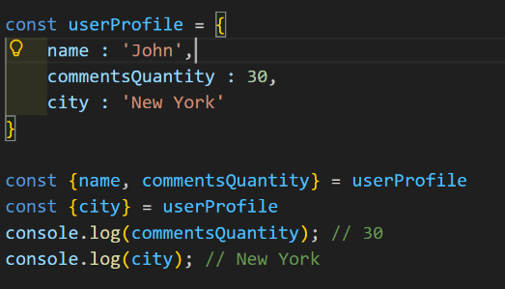
C помощю этого способа мы говорим js что мы хотим создать и обьявить переменные с теми же значениями что и в обьекте сверху (name,city,commentsQuantity) которые уже были обьявлены ранее.
Деструктуризация массивов в Java Script
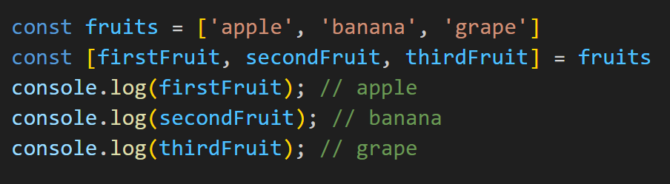

Деструктуризация в функциях в Java Script
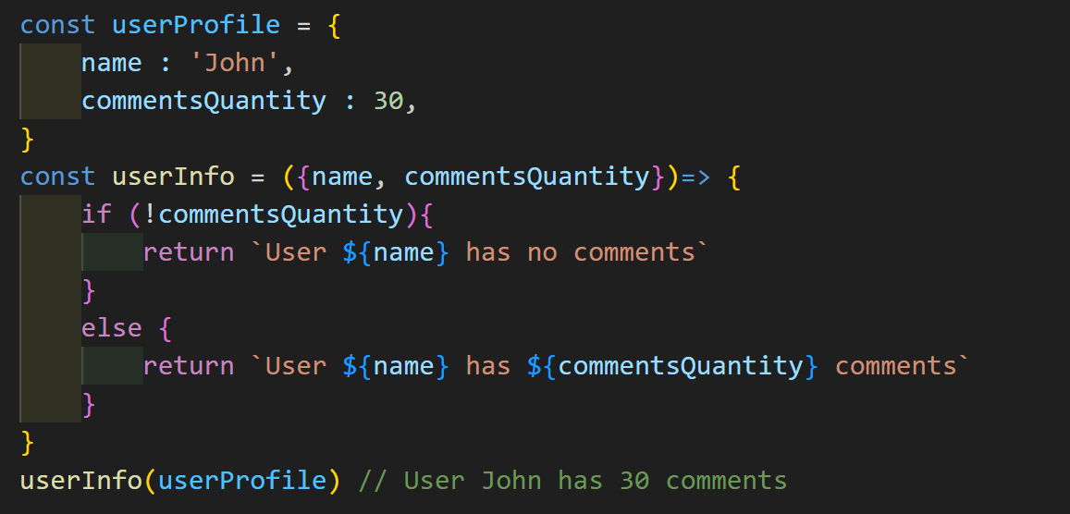
В этом случае в функцию userInfo отправляется обьект userProfile и к переменным расположенным внутри функции (name,commentsQuantity) присваивается значение из свойств userProfile.

